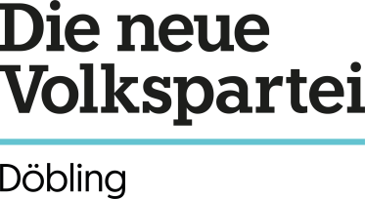

ÖVP-SPÖ-Grüne-Neos-FPÖ
Gemäß § 24, im Zusammenhang mit dem § 19/2, der Geschäftsordnung für Bezirksvertretungen stellen gefertigte BezirksrätInnen in der Sitzung am 23. September 2021 folgenden
ANTRAG
Die Döblinger Bezirksvertretung möge beschließen:
Die amtsführende Stadträtin für Innovation, Stadtplanung und Mobilität, Mag.a Ulli Sima, und die dafür zuständigen Fachabteilungen werden höflich ersucht, in Grinzing die Umkehrmöglichkeit zwischen Cobenzlgasse 32 und Himmelstraße 31 für den Durchzugsverkehr zu schließen. (siehe Skizze). Die Fachabteilungen sollen auch einen Plan für die Gestaltung der neugewonnenen Fläche, durch z.B. Begrünungsmaßnahmen, ausarbeiten.

Begründung:
Da sich vor den örtlichen Lokalen (auch ein Eisgeschäft mit hoher Kinderbesuchsfrequenz) kein richtig zu begehender Gehsteig befindet, ist die Sicherheit für die FußgängerInnen durch durchfahrende Autos nicht gewährleistet. Das stadteinwärts Einbiegen in die Himmelstraße ist durch die Enge sehr mühsam - Klein-Lkws müssen oft reversieren, was für FußgängerInnen zu brenzligen Situationen führt. Das Ausweichen um den Häuserblock Cobenzlgasse/Feilergasse/Himmelstraße mit einem Umweg von ca. 300m sollte für mehr Sicherheit kein Thema sein. Die Bezirksentwicklungskommission hat diesen Punkt bei einer Begehung einstimmig angenommen, die ansässigen Unternehmen befürworten diese Verbesserung ebenfalls.
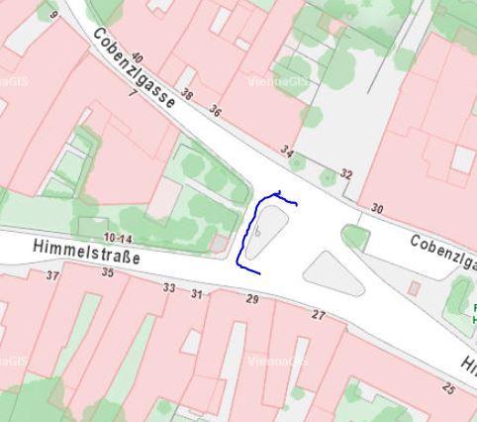

KO Michael Schödl

